
Москва, 11 февраля 2017 г.
ДНИ ГРЕЦИИ В ДОМЕ АКТЕРА
Дорогие друзья,
Яркие, сочные краски греческой земли, звон бокалов, зажигающие сердца песни и танцы Эллады, умиротворяющая душу греческая поэзия, радушные лица, приятные разговоры, искренние, непринужденные улыбки, бурные аплодисменты, масса положительных эмоций – вот та атмосфера, которая царила все ДВА ДНЯ ЭЛЛАДЫ 9 и 10 февраля 2017 года в Центральном Доме Актера, где мы провели с большим успехом комплексное, многоуровневое мероприятие, музыкально-литературно-художественное путешествие по греческому миру.
На открытии художественной выставки «Вечная Греция», на которой выставлены пронизаны искренней, неподдельной любовью к Элладе работы Ольги Мольгуновой, Елены Курдюковой, Натальи Мишуковой, Ксении Яровой и Александра Астрихинского, директор Дома Актера Владимир Владимирович Иванов коснулся того культурного наследия Эллады, служившим на века неиссякаемым источником вдохновения для всего человечества. Директор Греческого Культурного Центра Теодора Янници коснулась той историко-духовно-культурно-цивилизационной общности, связывающей единой нитью двух наших единоверных миров, базирующейся на принципах восточно-христианского мира, на идеях добра, мира, любви, альтруизма, солидарности.
О своем творчестве и о том, что о них означает Эллада и ее уникальное и непревзойдённое культурное наследие рассказали сами художники Ольга Мольгунова, Елена Курдюкова, Наталья Мишукова и Александр Астрихинский, а также руководитель Танцевального Коллектива Греческого Культурного Центра – ГКЦ , член международной Ассоциации Танца при ЮНЕСКО Татьяна Черная, руководитель Театральной Мастерской ГКЦ, греческий режиссер и актер Йоргос Панагопулос, руководитель Музыкального коллектива «То Мэраки» (= пристрастие) Александра Дудникова, и наш хороший друг, заслуженная артистка России Ксения Георгиади.
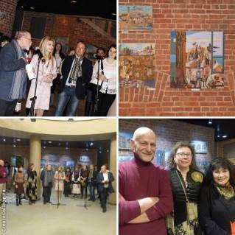
Перед последующим концертом, обратившись с приветствием к зрителям чрезвычайный и полномочный посол Греческой Республики в Российской Федерации Андреас Фриганас обратил внимание на то, что несмотря на завершение Перекрестного 2016 Года России-Греции, наша духовная близость, многовековая историческая общность диктует предположение перекрёстных – тематических годов, и уже известно о проведении туристического перекрёстного года в период с октября 2017 по конец 2018 года. Он также выразил особую благодарность Греческому Культурному Центру – ГКЦ и лично ее руководителю Теодоре Янници за вклад в проведение и обогащение программы Перекрестного 2016 Года.
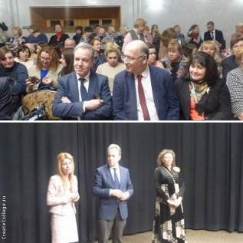
Вечер почтили также своим присутствием советник по культуре Посольства Греции в Москве Димитриос Яламас и руководитель Отдела Печати и Коммуникаций Посольства Нестор Тировузис, много филэллинов и эллинов – видных представителей нашей диаспоры, такие как заслуженная артистка России, певица Ксения Георгиади, режиссер Константин Харалампидис и др.
Последующая концертная программа, исполнившаяся всеми участниками виртуозно, азартно, душевно, была восторженно воспринята зрителями. Содержание программы:
- «ВДОЛЬ ПО МОРЮ – МОРЮ СИННЕМУ» Праздничный концерт Танцевального Коллектива (художественный директор - Татьяна Черная) и Вокального Коллектива (художественный директор - Инесса Эфремиду) Греческого Культурного Центра - ГКЦ . Представление специальной программы – симбиоз русских и греческих традиционных танцев и песен, специально подготовленных по случаю исполнения 10-летия работы нашего Танцевального Коллектива в 2016 Перекрестном Годе России - Греции.
- Художественная программа музыкальной группы "То Мераки" (=Пристрастие). Участвуют: Александра Дудникова, Дмитрий Гришин, Софья Чуева, Александра Белугина, Татьяна Оверчук. Коллектив специализируется в песенном жанре рембетико.
- Специальное участие заслуженного артиста России, актера театра и кино Эвклида Кюрдзидиса, со своей музыкальной программой, соединяющей российские и греческие музыкальные и поэтические традиции привела всех в состояние ликовании. Мы не могли не встать и станцевать вместе с нашим хорошим и верным другом.
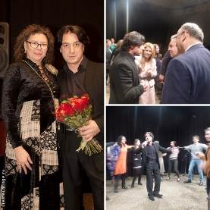
Первый вечер ДНЕЙ ЭЛЛАДЫ в Доме Актера украсился дегустацией греческой кухни, любезно предоставленной нашими друзьями и партнерами, греческими ресторанами «ПОРТО-МИКОНОС» и «ГОКОС». Непревзойдённые по вкусовым и полезным свойствам рецепты лучезарной Эллады, в сочетании с насыщенным по аромату греческим вином, любезно предоставленным компанией "ГРЕКА-ТЕРРА". привели всех гостей мероприятия в состояние общей эйфории, душевной гармонии. Мы искренне благодарим наших партнеров за их участие!
Многосторонняя двухдневная программа ДНЕЙ ГРЕЦИИ была продолжена в пятницу 10 февраля 2017 г., музыкально-литературно-поэтическим вечером «ЗА ГРЕЦИЮ ТЫ НЕ ПЛАЧЬ», основанном на поэзии великого греческого поэта 20-го века, лауреата Ленинской Премии Янниса Рицоса от Театральной Мастерской Греческого Культурного Центра - ГКЦ под руководством греческого режиссера и актера Йоргоса Панагопулоса. Прозвучали глубокие мысли, прямо тронувшие сердца зрителей, переполнившихся и второй день голубую гостиную Дома Актера, о тяжестях человеческой судьбы, о социальной несправедливости и о борьбе за ее восстановление, об одиночестве и преодолении трудностей, о значимых и трагичных исторических событиях современной Греции…Прозвучала музыка Микиса Теодоракиса, Христоса Леодиса, Янниса Маркопулоса, а все участники нашей Театральной Мастерской выступили удивительно проникновенно, истинно, и были оценены зрителями.
Выступили участники нашей Театральной Мастерской: Ольга Березуцкая, Вероника Бисикалова, Варвара Цава, Елена Шилина, Елизавета Соколова, Светлана Боженова, Евгений Смоляков, Антон Кобец, Андрей Смирнов, Элина Мамедова, Ульяна Калашникова, Станислав Зебос, Ольга Булынина, Ника Панагопулос, Алина Новикова, Павел Сергейчик, Наталья Говорун, Анна Голдобина, Теодора Янници.
Мы не можем не выразить свою глубокую благодарность и признательность всем участникам ДНЕЙ ГРЕЦИИ в Доме Актера, всем гостям, почтившим своим присутствием наш праздник, руководству Дома Актера за прекрасную инициативу и предложение о проведении этих великолепных вечеров и особо куратору международной деятельности Ирине Москаленко.

Прилагаются фотографии и материалы с мероприятия.
До новых встреч, друзья!
Искренне Ваша
Теодора Янници,
директор Греческого Культурного Центра

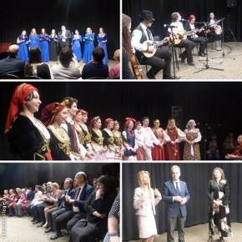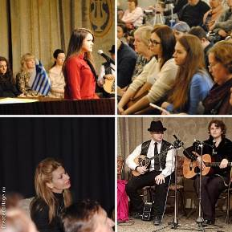

Μόσχα, 11 Φεβρουαρίου 2017
ΗΜΕΡΕΣ ΕΛΛΑΔΑΣ ΣΤΟΝ ΟΙΚΟ ΗΘΟΠΟΙΟΥ ΤΗΣ ΡΩΣΙΑΣ
Αγαπητοί φίλοι,
Φωτεινά, μεστά χρώματα, άπλετο φως της ελληνικής γης, κουδουνιστός ήχος ποτηριών, ελληνική μουσική, χορός και τραγούδι που θερμαίνει τις καρδιές, ελληνική ποίηση που γαληνεύει τις ψυχές, αυθόρμητη, ειλικρινής συζήτηση, αβίαστα χαμόγελα ζωντανά γέλια, έντονα χειροκροτήματα, θετική αύρα και έντονα συναισθήματα, κατάνυξη και συγκίνηση...όλα αυτά κυριάρχησαν στο ΔΙΗΜΕΡΟ ΕΛΛΑΔΑΣ, σε μία πολυεπίπεδη εκδήλωση, μία μουσική-λογοτεχνική-καλλιτεχνική περιήγηση ανά τον ελληνικό κόσμο, που με ιδιαίτερη επιτυχία πραγματοποιήσαμε την περίοδο 9-10 Φεβρουαρίου 2017 στην καρδιά της ρωσικής πρωτεύουσας, στον Κεντρικό Οίκο Ηθοποιού της Ρωσίας.
Στην τελετή εγκαινίων της Έκθεσης «Αιώνια Ελλάδα», στην οποία εκτίθενται μεστά από χρώματα, μυρωδιές και γεύσεις Ελλάδας και διάχυτα από την ειλικρινή και ανιδιοτελή αγάπη για τη Χώρα μας έργα των Όλγας Μολγκουνόβα, Γιελένας Κορντιουκόβα, Ναταλίας Μισουκόβα, Ξένιας Γιαροβάγια και Αλεξάντρ Αστριχίνσκι, ο διευθυντής του Οίκου του Ηθοποιού Βλαντίμιρ Ιβανόβ αναφέρθηκε στην τεράστια πολιτισμική κληρονομιά της Ελλάδας, η οποία αποτελεί αστείρευτη πηγή έμπνευσης για ολόκληρη την ανθρωπότητα. Η διευθύντρια του Κέντρου Ελληνικού Πολιτισμού – Κ.Ε.Π. Δώρα Γιαννίτση επεσήμανε ότι η δράση μας στο σύνολό της είναι ταγμένη στην ανάδειξη των κοινών σελίδων ιστορίας , που συνδέουν τους δύο ομόδοξους λαούς, Έλληνες και Ρώσους, με μακραίωνους δεσμούς ιστορικής, πολιτισμικής, πνευματικής εγγύτητας και παραπέμπουν στις ιδέες της Ορθόδοξης Ανατολής, με κοινή νοοτροπία και αντίληψη για τον άνθρωπο και τον κόσμο, που βασίζονται στις πανανθρώπινες, διαχρονικές και καθολικές αξίες και ιδανικά της συνέπειας, της πίστης στο χρέος, της αγάπης, της πραγματικής αρετής. Δια τούτο και το Αφιερωματικό Έτος Ελλάδας-Ρωσίας δεν περιορίζεται στο έτος 2016, αλλά συνεχίζεται άοκνα.
Για τις δημιουργίες τους, το έργο τους, για τί σημαίνει για αυτούς η Ελλάδα, τόπος μοναδικού φυσικού κάλλους και αξεπέραστου πολιτισμικού κληροδοτήματος, μίλησαν οι ζωγράφοι Όλγα Μολγκουνόβα, Γιελένα Κορντιουκόβα, Ναταλία Μισουκόβα, και Αλεξάντρ Αστριχίνσκι, καθώς και η επικεφαλής του Χορευτικού Συγκροτήματος του Κέντρου Ελληνικού Πολιτισμού – Κ.Ε.Π. Τατιάνα Τσόρναγια, ο επικεφαλής του Θεατρικού Εργαστηρίου του Κ.Ε.Π. Γιώργος Παναγόπουλος, η επικεφαλής του μουσικού συγκροτήματος «Το Μεράκι», φιλόλογος, Ελληνίστρια Αλεξάνδρα Ντούντνικοβα και η καλή μας φίλη, διακεκριμένη καλλιτέχνης της Ρωσίας, τραγουδίστρια Ξένια Γεωργιάδου.
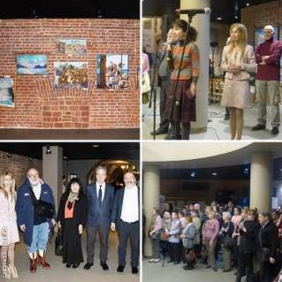
Πριν την έναρξη της συναυλίας, που ακολούθησε, ο πρέσβυς της Ελλάδας στη Μόσχα Ανδρέας Φρυγανάς, που τίμησε την εκδήλωση με την παρουσία του, επεσήμανε ότι, παρά το γεγονός της λήξης του 2016, η ιστορική, πνευματική, πολιτισμική εγγύτητα και συγγένεια των δύο λαών μας επιβάλλει τη συνέχιση του Αφιερωματικού Έτους με Θεματικά Έτη, ενώ είναι ήδη γνωστό ότοι η περείοδος από τον Οκτρώβριο 2017 έως το τέλος του 2018 θα αποτελέσει θεματικό έτος Τουρισμού. Ο ίδιος εξέφρασε, επίσης, την ευγνωμοσύνη του στο Κ.Ε.Π. και στη διευθύντριά του Δώρα Γιαννίτση για τη συμβολή τους στη διεξαγωγή και στον εμπλουτισμό του Αφιερωμετικού Έτους.
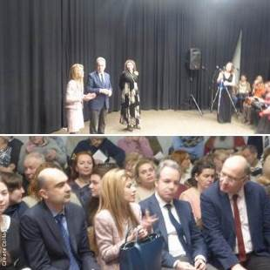
Τη βραδυά τίμησαν με την παρουσία τους ο μορφωτικός σύμβουλος της Πρεσβείας της Ελλάδας στη Μόσχα Δημήτρης Γιαλαμάς, ο διευθυντής του Γραφείου Τύπου και Ενημέρωσης της Πρεσβείας Νέστωρ Τυροβούζης, πολλοί Φιλέλληνες και Έλληνες, εξέχοντες εκπρόσωποι της ομογένειάς μας, όπως η διακεκριμένη καλλιτέχνης της Ρωσίας, τραγουδίστρια Ξένια Γεωργιάδου και ο σκηνοθέτης Κωνσταντίνος Χαραλαμπίδης.
Ακολούθησε καλλιτεχνικό πρόγραμμα, κατά το οποίο όλα τα συγκροτήματα και οι συμμετέχοντες κατέθεσαν επαγγελματική μαεστρία, καλλιτεχνική ευαισθησία και εκφραστικότητα, πράγμα που εισπράχθηκε και εκτιμήθηκε ανάλογα από το κοινό.
Το πολύπλευρο-πολυεπίπεδο αυτό ΔΙΗΜΕΡΟ ΕΛΛΑΔΑΣ περιλάμβανε:
- Εγκαίνια ΄Εκθεσης Ζωγραφικής «Αιώνια Ελλάδα» - η Ελλάδα μέσα από το βλέμμα Ρώσων ζωγράφων, κατά την οποία εκτέθησαν έργα των Όλγας Μολγκουνόβα, Γιελένας Κορντιουκόβα, Ναταλίας Μισουκόβα, Ξένιας Γιαροβάγια και Αλεξάντρ Αστριχίνσκι
- Εορταστική Συναυλία από το Χορευτικό Συγκρότημα (καλλιτεχνική δ/ντρια – Τατιάνα Τσόρναγια) και τη Χορωδία (καλλιτεχνική δ/ντρια – Ινέσσα Εφραιμίδου) του Κέντρου Ελληνικού Πολιτισμού – Κ.Ε.Π.__Παρουσίαση ειδικού προγράμματος – παντρέματος ρωσικών και ελληνικών παραδοσιακών χορών, ειδικά καταρτισμένου με την ευκαιρία συμπλήρωσης, πέρυσι, το 2016 Αφιερωματικό Έτος Ελλάδας-Ρωσίας, 10ετίας λειτουργίας του Χορευτικού μας Συγκροτήματος.
- Καλλιτεχνικό Πρόγραμμα από το Μουσικό Συγκρότημα «Το Μεράκι» με τους Αλεξάνδρα Ντούντνικοβα, Ντμίτριι Γκρίσιν, Σόφια Τσούγιεβα, Αλεξάνδρα Μπελούγκινα, Τατιάνα Οβερτσούκ, με ειδίκευση στο ρεμπέτικο.
- Ειδική συμμετοχή του ομογενούς μας διακεκριμένου καλλιτέχνη της Ρωσίας, ηθοποιού Ευκλείδη Κιουρτζίδη με ειδικά διανμορφωμένο μουσικό πρόγραμμα, που συνδύασε τη ρωσική και την ελληνική μουσική και ποιητική παράδοση, το οποίο απογείωσε το κοινό. Δεν μπορούσαμε να μείνουμε αμέτοχοι και να μη σηκωθούμε στη σκηνή και να χορέψουμε μαζί με τον καλό μας και πιστό φίλο.

Η καλλιτεχνική βραδυά εμπλουτίσθηκε με γευσιγνωσία ελληνικής κουζίνας από τους καλούς μας φίλους, τα ελληνικά εστιατόρια «ΠΟΡΤΟ-ΜΥΚΟΝΟΣ» και «GOKOS» και την εταιρεία “GREKA-TERRA”, στις οποίες εκφράζουμε τη βαθειά μας ευγνωμοσύνη. Οι μοναδικές ως προς τις γευστικές τους ιδιαιτερότητες αλλά και ωφελιμότητα ελληνικές συνταγές, με βιολογικά προϊόντα της ηλιόλουστης Ελλάδας, σε συνδυασμό με τον εύγευστο, αρωματικό ελληνικό οίνο, οδήγησαν τους επισκέπτες της βραδυάς σε μία κατάσταση πραγματικής ευφορίας, ψυχικής πληρότητας και αρμονίας.

Το ΔΙΗΜΕΡΟ ΕΛΛΑΔΑΣ συνεχίστηκε την Παρασκευή 10 Φεβρουαρίου 2017 με τη μουσικο-ποιητικό-λογοτεχνική βραδυά «ΤΗ ΡΩΜΙΟΣΥΝΗ ΜΗΝ ΤΗΝ ΚΛΑΙΣ», βασισμένη στην ποίηση του μεγάλου Έλληνα ποιητή του 20^{ου} αιώνα Γιάννη Ρίτσου από το Θεατρικό Εργαστήριο του Κέντρου Ελληνικού Πολιτισμού – Κ.Ε.Π. με καλλιτεχνικό διευθυντή τον Έλληνα σκηνοθέτη και ηθοποιό Γιώργο Παναγόπουλο. Βυθιστήκαμε στον ποιητικό λόγο και τον κόσμο του ανεπανάληπτου Γιάννη Ρίτσου, κόσμο της αδικίας, του αγώνα για κοινωνική δικαιοσύνη, της μοναξιάς και της ελπίδας. Και μπροστά μας ξεδιπλώθηκε η κοινωνικό-πολιτική ιστορία της σύγχρονης Ελλάδας, τυραννισμένης και μεγαλοπρεπούσης, της Ελλάδας του 20^{ου} αιώνα. Συνόδευε το θεατρικό-ποιητικό δρώμενο η μουσική των Mίκη Θεοδωράκη, Χρήστου Λεοντή, Γιάννη Μαρκόπουλου.
Ευχαριστούε και συγχαίρουμε όλους τους συμμετέχοντες του θεατρικού Εργαστηρίου μας για την εκφραστική και αληθινή του παρουσία, και συγκεκριμένα τους: Όλγα Μπεζρούκαγια, Βερονίκα Μισικάλοβα, Βαρβάρα Τσάβα, Γιελένα Σίλινα, Γιελιζαβέτα Σοκολοβα, Σβετλάνα Μποζένοβα, Γιεβγκένιι Σμολιακόβ, Αντόν Κόμπετς, Αντρέιν Σμιρνόβ, Ελίνα Μαμέντοβα, Ουλιάνα Καλάσνικοβα, Στανισλάβ Ζέμπο, Όλγα Μπουλίνινα, Νίκη Παναγοπούλου, Αλίνα Νόβικοβα, Πάβελ Σεργκεϊτσούκ, Ναταλία Γκοβορούν, Άννα Γκόλντομπινα, Θεοδώρα Γιαννίτση.
Δεν δυνάμεθα να μην εκφράφουμε τη βαθειά ευγνωμοσύνη μας σε όλους τους συμμετέχοντες στο ΔΙΗΜΕΡΟ ΕΔΛΛΑΔΑΣ, στο κοινό, που μάς τίμησε με την παρουσία του και στη διοίκηση του Κεντρικού Οίκου του Ηθοποιού για την εξαιρετική πρωτοβουλία-πρόταση διεξαγωγής της εκδήλωσης και δη στην αρμόδια διεθνούς συνεργασίας Ιρίνα Μοσκαλένκο.

Επισυνάπτοπνται φωτογραφίες και υλικό από την εκδήλωση.
Εις το επανιδείν, φίλοι μας!
Με εκτίμηση
Δώρα Γιαννίτση,
διευθύντρια Κέντρου Ελληνικού Πολιτισμού – Κ.Ε.Π.
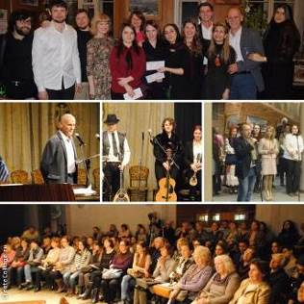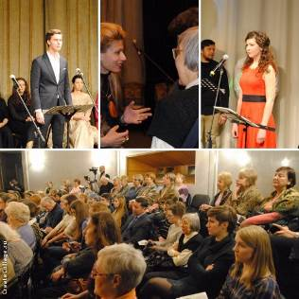

INCLUDEPICTURE "http://www.crossed-flag-pins.com/Friendship-Pins/Russia/Flag-Pins-Russia-Greece.jpg" \* MERGEFORMATINET INCLUDEPICTURE "http://www.crossed-flag-pins.com/Friendship-Pins/Russia/Flag-Pins-Russia-Greece.jpg" \* MERGEFORMATINET INCLUDEPICTURE "http://www.crossed-flag-pins.com/Friendship-Pins/Russia/Flag-Pins-Russia-Greece.jpg" \* MERGEFORMATINET INCLUDEPICTURE "http://www.crossed-flag-pins.com/Friendship-Pins/Russia/Flag-Pins-Russia-Greece.jpg" \* MERGEFORMATINET INCLUDEPICTURE "http://www.crossed-flag-pins.com/Friendship-Pins/Russia/Flag-Pins-Russia-Greece.jpg" \* MERGEFORMATINET INCLUDEPICTURE "http://www.crossed-flag-pins.com/Friendship-Pins/Russia/Flag-Pins-Russia-Greece.jpg" \* MERGEFORMATINET INCLUDEPICTURE "http://www.crossed-flag-pins.com/Friendship-Pins/Russia/Flag-Pins-Russia-Greece.jpg" \* MERGEFORMATINET 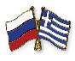 INCLUDEPICTURE "http://www.crossed-flag-pins.com/Friendship-Pins/Russia/Flag-Pins-Russia-Greece.jpg" \* MERGEFORMATINET INCLUDEPICTURE "http://www.crossed-flag-pins.com/Friendship-Pins/Russia/Flag-Pins-Russia-Greece.jpg" \* MERGEFORMATINET INCLUDEPICTURE "http://www.crossed-flag-pins.com/Friendship-Pins/Russia/Flag-Pins-Russia-Greece.jpg" \* MERGEFORMATINET INCLUDEPICTURE "http://www.crossed-flag-pins.com/Friendship-Pins/Russia/Flag-Pins-Russia-Greece.jpg" \* MERGEFORMATINET INCLUDEPICTURE "http://www.crossed-flag-pins.com/Friendship-Pins/Russia/Flag-Pins-Russia-Greece.jpg" \* MERGEFORMATINET INCLUDEPICTURE "http://www.crossed-flag-pins.com/Friendship-Pins/Russia/Flag-Pins-Russia-Greece.jpg" \* MERGEFORMATINET INCLUDEPICTURE "http://www.crossed-flag-pins.com/Friendship-Pins/Russia/Flag-Pins-Russia-Greece.jpg" \* MERGEFORMATINET INCLUDEPICTURE "http://www.crossed-flag-pins.com/Friendship-Pins/Russia/Flag-Pins-Russia-Greece.jpg" \* MERGEFORMATINET INCLUDEPICTURE "http://www.crossed-flag-pins.com/Friendship-Pins/Russia/Flag-Pins-Russia-Greece.jpg" \* MERGEFORMATINET INCLUDEPICTURE "http://www.crossed-flag-pins.com/Friendship-Pins/Russia/Flag-Pins-Russia-Greece.jpg" \* MERGEFORMATINET INCLUDEPICTURE "http://www.crossed-flag-pins.com/Friendship-Pins/Russia/Flag-Pins-Russia-Greece.jpg" \* MERGEFORMATINET INCLUDEPICTURE "http://www.crossed-flag-pins.com/Friendship-Pins/Russia/Flag-Pins-Russia-Greece.jpg" \* MERGEFORMATINET INCLUDEPICTURE "http://www.crossed-flag-pins.com/Friendship-Pins/Russia/Flag-Pins-Russia-Greece.jpg" \* MERGEFORMATINET INCLUDEPICTURE "http://www.crossed-flag-pins.com/Friendship-Pins/Russia/Flag-Pins-Russia-Greece.jpg" \* MERGEFORMATINET

